29.10.20. Гр 41. Основи архітектури. Лук՚яненко С.І. Урок17.
Пропорції. Масштаб і масштабність.

Пропорції в архітектурі мають дуже велике значення. Пропорціями називають співвідношення геометричних розмірів (довжини, ширини, висоти) елементів і членувань архітектурних форм між собою і з цілим. Від них залежить художня виразність архітектурної композиції. Існують цілочисельні пропорції - контрастні (1: 2; 1: 3; 1: 5; 2: 7 і т.п.) і нюансние (4: 5; 7: 8; 9:10 і т.п.) або ірраціональні пропорції , одержувані з геометричних побудов (співвідношення діагоналі квадрата до його сторони або ін.). На практиці за одиницю приймають відрізок, рівний величині якого-небудь повторюваного елемента або деталі. Цей відрізок називається пропорційним модулем. У давньогрецькій архітектурі в якості модуля застосовувався розмір обтесані каменю (квадра). У ордерних системах модулем служив нижній діаметр або радіус колони. У сучасному індустріальному будівництві модуль збігається з величиною будівельного модуля, про який говорилося вище. Тоді укрупнений модуль буде відповідати пропорційного модулю. Найбільш відома пропорційна система золотого перетину, яка заснована на розподілі відрізка а на дві такі частини х і а - х, щоб х був середнім геометричним між а і а - х (рис..16):
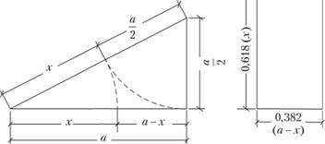
Рис. .16. Побудова прямокутника в золотому перетині
При 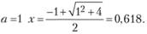
Грунтуючись на цій рівності, можна побудувати шкалу золотих перетинів, в якій сума кожних суміжних величин дорівнюватиме наступній величині. Золотий перетин - дуже гнучка система пропорцій. Тому вона знайшла широке застосування як в архітектурі давнину, так і при проектуванні сучасних будинків.
Поширеною гармонізацією пропорцій форми є гармонізація за методом подібності її частин. Подоба найбільш поширених форм у вигляді прямокутників досягається при паралельності або перпендикулярності їх діагоналей. Це створює враження єдності архітектурного рішення (рис.17).
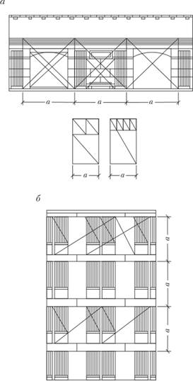
Рис. 17. Метод геометричного подібності:
а - стіна підземного залу станції метро "Театральна"; б - фрагмент фасаду крупноблочного будинку
Масштаб і масштабність також є активними композиційними засобами. Масштабність - це взаємозв'язок членувань архітектурної форми з габаритами людини, з елементами міської забудови і ландшафту, а також з розмірами звичних для людини елементів (двері, вікна, розміри цегли, каменю і т.п.) . Багатоповерховий будинок в оточенні багатоповерхової забудови здається менше такої ж будівлі, що стоїть в оточенні малоповерхової забудови. Отже, поняття про масштабність будівлі - відносно. Тому архітектори часто використовують масштабність для підкреслення більшою чи меншою архітектурної значимості споруди.
З поняттям масштабності нерозривно пов'язане і поняття масштабу. Масштаб характеризує крупність членувань архітектурної форми по відношенню до розмірів самого будинку і навколишньої забудови. Будівля може бути великим за величиною, але розчленованим на дрібні елементи. І навпаки, невелика будівля, розчленоване на великі елементи, може бути великомасштабним. Порівняйте багатоповерховий житловий будинок і одноповерховий магазин. Перший має дрібні членування. Незважаючи на значно менші розміри, масштаб магазину крупніше, ніж житлового будинку, через його великих членувань (крок колон, розміри вітрини і т.п.). У сучасному будівництві великий масштаб характерний для громадських будівель, де розміри приміщень дозволяють влаштовувати великі прорізи, великі гладкі площині стін (рис.18).
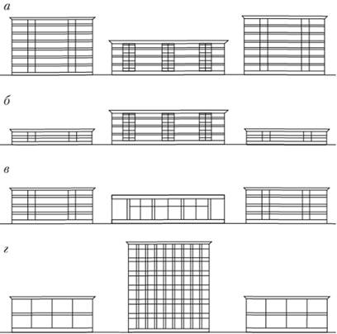
Рис. 18. Масштабні співвідношення:
а - багатоповерхова будівля (у центрі) між більш високими будинками; б - те ж, між більш низькими; в - малоповерхова будівля з великими членениями між багатоповерховими будинками з дрібними членениями; г - багатоповерхова будівля з дрібними членениями між малоповерховими будівлями з великими членениями

Законспектувати лекцію. Виконані роботи надсилати на е-пошту- lukianenko74@ukr.net

